Рак – не приговор, если своевременно обращаться к врачу

Мнение о том, что «пока не сильно болит, к врачу можно не обращаться», очень обманчиво. Любая болезнь коварна, ее течение может проходить бессимптомно и, в конечном итоге, привести на больничную койку. Рак молочной железы (РМЖ) является самым распространенным онкологическим заболеванием среди женщин. Если раньше считалось, что это заболевание женщин старшего возраста, то в наши дни оно встречается среди женщин даже 20-30 лет, за счет влияния внешних и внутренних патогенных факторов: дисбаланса гормонов, болезней, неблагоприятной экологии. Ежегодно количество обнаруживаемых случаев злокачественных образований груди возрастает примерно на 2%.

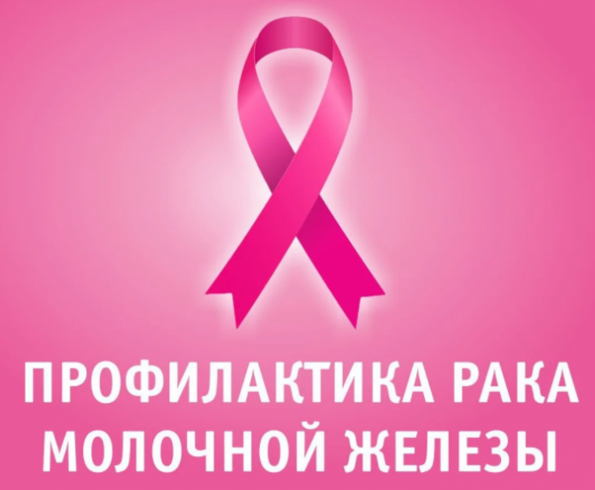
Предотвратить развитие рака молочных желез, диагностировать патологию на самом раннем этапе ее развития (что повысит шансы на выздоровление), не допустить рецидивов после проведенного лечения помогают профилактические мероприятия. Отказ от обследований, беспечное отношение к своему здоровью – причина выявления болезни на поздних стадиях.
Цель первичной профилактики рака молочной желез – недопущение развития болезни. Она включает в себя ежемесячное самообследование груди, а так же повышение общей устойчивости организма и его сопротивляемости различным заболеваниям, исключение или минимизацию факторов риска, на которые может повлиять женщина: отказ от курения и ограничение употребления алкоголя, профилактика избыточной массы тела и ожирения, низкая физическая активность.
Около половины обращений к врачу с последующей диагностикой РМЖ связаны с обнаружением пациенткой подозрительного уплотнения во время самостоятельного осмотра груди. Самообследование необходимо проводить всем женщинам, начиная с 18-20 лет, ежемесячно, в первые несколько дней после окончания менструации. При обнаружении любых подозрительных симптомов – изменение формы груди, существенная асимметрия, деформация ареолы, соска, какие-либо кожные проявления, уплотнения внутри молочных желез, увеличенные лимфоузлы – следует как можно скорее обратиться к врачу.
К методам вторичной профилактики РМЖ относятся визуальный осмотр врачом акушером-гинекологом молочных желез, ощупывание подмышечных лимфатических узлов. При наличии показаний пациентку могут направить на дополнительные обследования.
После 40 лет ткань молочной железы становится плотнее, поэтому в рамках профилактического медицинского осмотра или первого этапа диспансеризации проводится скрининг на выявление злокачественных новообразований молочных желез - маммография обеих молочных желез в двух проекциях с двойным прочтением рентгенограмм. Такое исследование проводится у женщин в возрасте от 40 до 75 лет включительно 1 раз в 2 года.
Если рак молочной железы диагностирован на ранних стадиях (0-I), то можно сказать, что удается вылечить практически всех пациентов. Далее, в зависимости от стадии, прогноз ухудшается. Совокупность имеющихся в арсенале онкологов методов лечения рака молочной железы позволяет в большинстве случаев добиться ремиссии заболевания или, как минимум, продлить жизнь с сохранением ее качества. Эффективность лечения в целом напрямую зависит от того, было ли лечение начато своевременно. Поэтому важно следить за своим здоровьем, не пренебрегать профилактическими медицинскими осмотрами и диспансеризацией, скрининговыми осмотрами и обращаться к врачу при появлении даже незначительных симптомов.
Если заболевание уже диагностировано, то пациенту требуется диспансерное наблюдение – выявленную патологию нужно лечить и держать под контролем. Через определенные промежутки времени женщине необходимо посещать врача акушера-гинеколога и проверять состояние своего здоровья, при необходимости проводить дополнительные обследования и корректировать тактику лечения.
По вопросам прохождения диспансеризации, диспансерного наблюдения, записи к врачу всегда можно обратиться в страховую медицинскую организацию, выдавшую полис ОМС, или позвонить на телефон доверия «Право на здоровье» 8-800-700-00-03 (круглосуточно, бесплатно).

